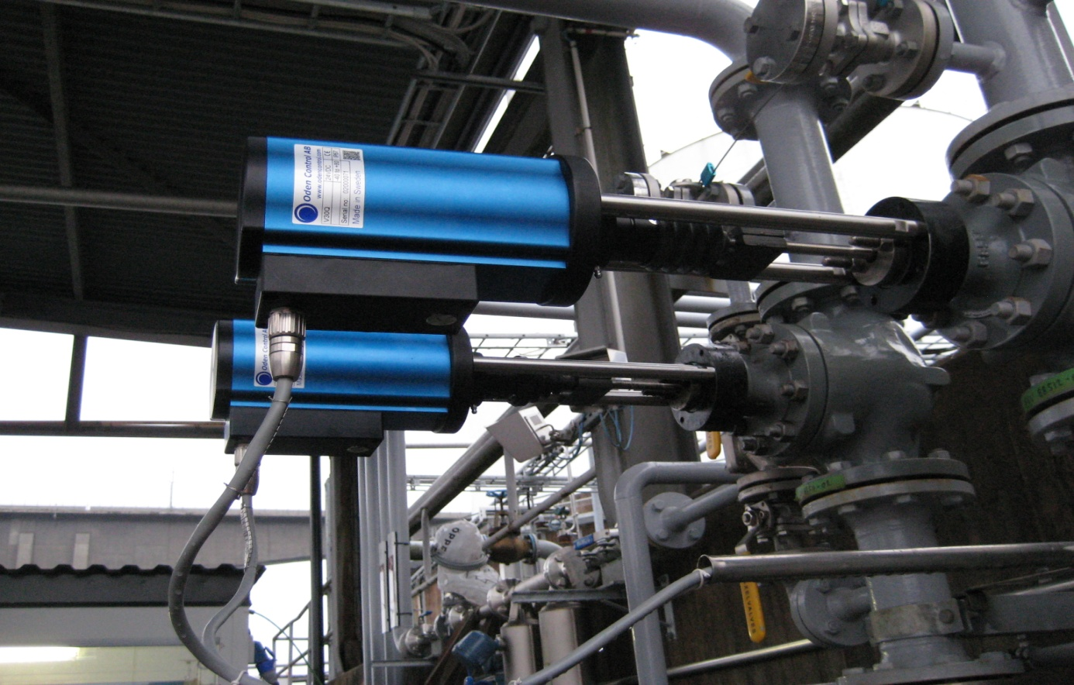

ODEN CONTROL AB
Information för extra bolagsstämma
december 2017



Oden Control AB
Norra Bruksgatan 2
15533 Nykvarn

Bolagsaspekter
Bolagets firma är Oden Control AB (publ). Oden Controls organisationsnummer är 556529-7057 och Bolaget har sitt säte i Nykvarn med adress Norra Bruksgatan 2, 15533 Nykvarn. Bolaget är ett publikt aktiebolag som regleras av aktiebolagslagen (2005:551). Bolaget har inga dotterbolag. Bolaget registrerades hos Bolagsverket 1996-02-15. Nu gällande firma registrerades 1997-01-23.
Oden Control har tidigare bedrivit utveckling, tillverkning med externa tillverkningsföretag och försäljning av produkter baserade på företagets växelteknologi för process och verkstadsindustri samt därmed förenligt verksamhet. Under 2012 började ASAB Actuator Solutions AB utveckla nya V-serie ställdon med användning av Odens växlar och den nya elektroniken som utvecklats gemensamt med Oden Control. Kostnaden för utvecklingen för den nya v-serie elektroniken delades med Oden Control.
ASAB Actuator Solutions fortsatte utvecklingen med elektroniken till en färdig fungerande produkt. ASAB äger rättigheterna till konstruktionsritningarna för den nya v-serien, med undantag för växeln och elektronik. ASAB äger i dag en stor databank för montageritningar och anpassningar för de flesta förekommande ventiltyper på marknaden. Egenutvecklade elmatnings- och fjärrstyrningsskåp ingår bland ASAB:s utvecklade produkter. OnOff ställdonen är ASAB:s produkt med elektronik.
ASAB har sedan starten utvecklat och tillverkat montagesatser, linjärenheter, externa växlar och hävarmsenheter med anpassningar mellan ventiler och Oden ställdon. ASAB har ansvarat för konstruktion, tester, certifiering och inköp av alla komponenter för V-serie ställdonen. ASAB har ett försäljningsnätverk med kunder över hela världen.
Oden Control AB får sedan början av 2016 kommission för varje sålt ställdon.
Efter apportemissionen ska Oden Control bli ett renodlat försäljningsbolag och ASAB blir ett dotterbolag med tillverkning och ansvar för nyutveckling, inköp av komponenter, samt lagerhållning. Oden Control kommer i fortsättningen sälja kompletta enheter till kunderna.
Om förslaget att Oden Control ska förvärva ASAB, kommer ASAB att fortsätta verksamheten i samma lokaler som förut.

Innehållsförteckning
Sidan
4 Styrelse och VD
5 Balansrapport ASAB 2017-01-01 till 2017-09-30
6 Resultatrapport ASAB 2017-01-01 till 2017-09-30 sida 1/3
7 Resultatrapport ASAB sida 2/2

Oden Control AB Styrelse och VD
Ägarförhållanden

Ordförande Magnus Wik 419 142 6,92%
Ledamot Ilpo Porttila 941 719 15,55%
Ledamot Bengt Ågren 401 500 6,63%
Ledamot Lauri Vakkuri Inga privata aktier.
VD Harri Porttila Inga aktier i företaget.

Företaget har sitt säte i Nykvarn

